Требования по разделу «Информационные технологии в НиО».
- Написание реферата
Тема: «Информационные технологии при исследовании проблемы (далее указывается общая направленность своего научного направления. При отсутствии этих позиций приводится указание на объект научных изысканий кафедры или избранный вид спорта, специализация). Темы типа: «Информационные технологии в ФКиС» и «Информационные технологии в образовании» не рассматриваются.
Объем: Не менее 10 страниц формата А4 (не считая технических: титул, содержание, список литературы).
Сопутствующие требования: Обязательное наличие в тексте ссылок на цитируемые документальные источники.
Формат представления:
Текст, подготовленный в редакторе MS Word или Open Office в формате doc или docx;
Реферат разделён как минимум на три раздела (можно сделать более трёх разделов): Ведение, Основная часть, Результаты (выводы).
В верху каждой страницы (кроме первой) колонтитул с нумерацией по правому краю и название раздела. На второй странице «Содержание», далее в соответствии с содержанием
На второй странице реферата сделано автособираемое оглавление включающее все разделы реферата.
Шрифт Times New Roman 13, границы текста левая 3 см., правая 1,5 см., верхняя и нижняя по 2 см. Отступ красной строки 2,5 см., междустрочный интервал 1,2 (в интервалах). Отступа до и после азаца – нет.
Второй файл тип файла pdf. в виде готовой к печати брошюры (на одном листе формата А4 - 4 страницы текста, с каждой стороны по две страницы). Поля зеркальные, нумерация по наружному краю для брошюры – на первом листе первая и последняя страницы. Пример страницы брошюры в pdf формате:
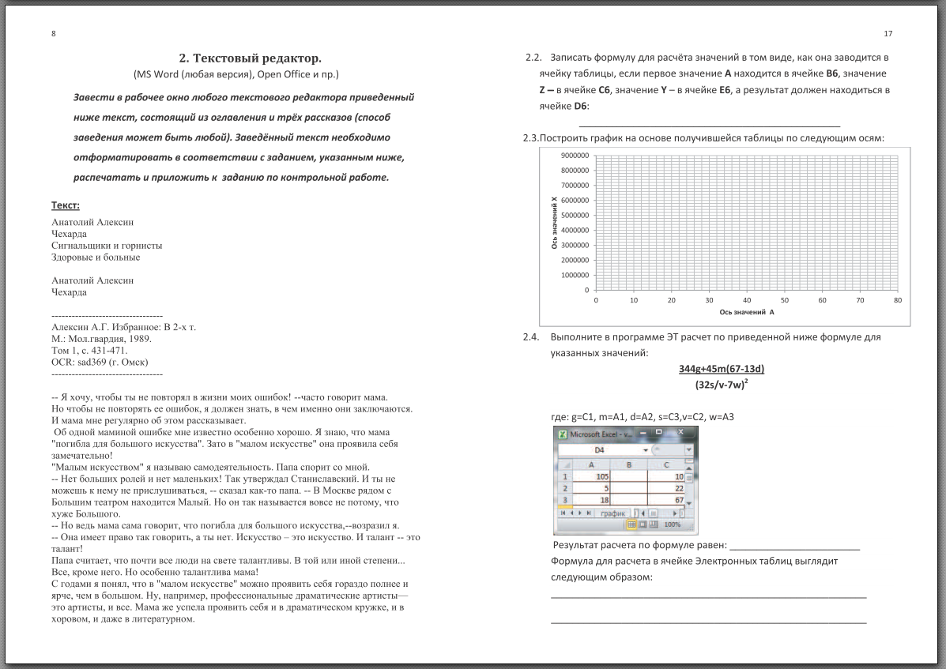
Список источников информации оформлен в соответствии с госстандартом.
Тема реферата обсуждается и утверждается с преподавателем. Если согласование темы не получено, то реферат может быть отклонён после предоставления к защите.
Содержание реферата строго соответствует заявленной теме. В качестве информационных технологий не принимается описание применяемых методов (таких как статистические методы и программы, видео запись и видеофиксация, измерение функциональных показателей, фиксация биомеханических характеристик) без подробного описания сути информационной технологии (на основе определения информационных технологий).
Если в реферате присутствуют формулы, то они должны быть представлены в режиме создания формул текстового редактора Word «Уравнение» или аналогичного режима другого редактора.
Форма представления: Отправка электронным письмом на электронный адрес преподавателя Бордовского Павла Георгиевича (pbord@bk.ru).
Параметры оценивания: от 5 до 10 баллов. 5 баллов содержание, 5 баллов оформление.
Сбавки за оформление:
- Работа, не прошедшая антиплагиат - не оценивается
- За неверный pdf файл (не в формате брошюры) – 2 балла
- За ошибки в pdf файле – 1 балл
- Отсутствие автособираемого оглавления – 1 балл
- Отсутствие разделов и колонтитулов – 1 балл
- Ошибки в форматировании текста – 1 балл
- Отсутствие ссылок в тексте на список источников – 1 балл
Сбавки за содержание:
- Несоответствие темы реферата требованиям (в случае, если тема не согласована дополнительно) – работа не оценивается
- Не раскрытая объявленная тема реферата – 2 балла
- Содержательная часть работы менее чем на 30% посвящена информационным технологиям – 2 балла
- Содержательная часть работы менее чем на 70% посвящена информационным технологиям – 1 балл
- Список источников менее чем 10 – 1 балл
Работа проверяется с помощью программы «Антиплагиат» - допускается не более 30 % заимствования. Оригинальность должна быть не менее 70%
Работа, выполненная менее чем на 5 баллов – не оценивается
При написании рефератов рекомендуется использовать следующие темы:
- Информационные технологии в деятельности (указать конкретный вид деятельности) в сфере физической культуры и спорта.
- Основные направления применения, развития и совершенствования информационного обеспечения деятельности в сфере (указать конкретный вид деятельности).
- Анализ опыта применения информационных технологий в (указать конкретный вид деятельности).
- Информационные технологии в научных исследованиях (указать конкретный вид деятельности).
- Практика применения информационных технологий в дистанционном обучении в подготовке специалистов по физической культуре и спорту (или просто в физической культуре и спорте на конкретном примере).
- Информационные системы в сфере (указать конкретный вид деятельности) их назначение, принцип работы и практика применения.
- Информационные технологии в диагностических и тестирующих системах в области (указать конкретный вид деятельности).
- Информационные технологии на основе контрольно-измерительной и диагностической аппаратуры в (указать конкретный вид деятельности).
Конкретный вид деятельности должен быть связан со специализацией автора или с темой его научной работы
- Подготовка презентации
Тема: «Моя магистерская диссертация» [макет презентации на защите диссертации].
Объем: Презентация включает все основные разделы, представленные в диссертации (13 слайдов, допускается превышение на 1 слайд):
Титульный лист – 1 слайд; Актуальность исследования – 1 слайд; Гипотеза исследования – 1 слайд; Объект и предмет исследования – 1 слайд; Цель и задачи исследования – 1 слайд; Методы исследования – 1 слайд; Содержание исследования – 5 слайдов (на слайды вставляются: таблица, схема SmartArt, диаграмма, гистограмма, линейный график – не в виде графических объектов, а только в формате объектов РР); Выводы – 1 слайд; «Спасибо за внимание» – 1 слайд.
Сопутствующие требования: На всех страницах должен быть установлен фон; между всеми страницами должен быть определен эффект/эффекты перехода, анимации к объектам презентации быть не должно, на последнем слайде гипертекстовое меню с номерами слайдов и их названием, а с каждого слайда сделан режим возврата в это меню, если в исследовании применялись формулы, то они должны быть представлены в режиме создания формул РР «Уравнение» или аналогичного режима другого редактора; размер шрифта на слайдах не может быть мене 28 пунктов (за исключением таблиц).
Формат представления: презентация в редакторе MS PowerPoint. (ppt или pptx)
Форма представления: Отправка электронным письмом на электронный адрес преподавателя Бордовского Павла Георгиевича (pbord@bk.ru).
Параметры оценивания: от 5 до 10 баллов. 3 балла за содержание и 7 баллов за оформление работы
Сбавки за оформление:
- Отсутствие гипертекстового меню – 2 балла
- Отсутствие возврата в гипертекстовое меню – 1 балл
- Отсутствие таблиц 1 балл
- Отсутствие диаграмм 1 балл
- Мелкий шрифт 1 балл
- Отсутствие объекта SmartArt 1 балл
- Отсуствие переходов между слайдами 1 балл
- Отсуствие фона на слайдах 1 балл.
- Нарушение структуры презентации 1 балл.
- Другие мелкие нарушения в сумме не более 1 балла
Задания 3 и 4 Статистическая обработка данных и Факторный анализ
- На сайте allasamsonova.ru в разделе Учебные материалы/ НГУ им. П.Ф. Лесгафта /Магистранты /ИТ в НиО/ Методические указания для студентов – посмотреть требования и скачать образцы выполнения контрольных работ по статистической обработке данных и факторному анализу.
Получить на консультации у А.В. Самсоновой индивидуальное задание на работу «Статистическая обработка экспериментальных данных» (ТК-4). Образец выполнения работы приводится на сайте. Сдать А.В. Самсоновой на консультациях в распечатанном виде. Индивидуальное задание приклеить к работе. При выполнении задания использовать учебное пособие: Барникова И.Э. Компьютерная обработка экспериментальных данных в педагогике и биомеханике в области физической культуры и спорта, 2016. Параметры оценивания ТК-4 от 5 до 20 баллов.
На основе своих данных выполнить работу по факторному анализу (ТК 5). Сдать А.В. Самсоновой на консультациях в распечатанном виде. При выполнении задания использовать учебное пособие Самсонова А.В., Барникова И.Э. Факторный анализ в педагогических исследованиях в области физической культуры и спорта, 2013. Параметры оценивания: от 10 до 15 баллов.
- Подготовиться к сдаче экзамена на основе требований к экзамену, размещенных на сайте allasamsonova.ru и сдать экзамен на консультации (дату консультации выяснить по тел. 495-02-15 или на сайте Университета) А.В. Самсоновой и П.Г. Бордовскому

